Вариант 3. Мамонов Антон 2ИСиП-19-1

1. Напишите запрос, выводящий имя пассажира, летевшего туда и обратно с интервалом менее 5 дней.

with 5days as

(select pit.ID_psg, pit.date, tr.town_from, tr.town_to from pass_in_trip pit

LEFT JOIN trip tr ON pit.trip_no=tr.trip_no)

select DISTINCT pass.name from passenger pass, 5days d1, 5days d2

WHERE d2.ID_psg=d1.ID_psg

and d1.town_from=d2.town_to

and d1.town_to=d2.town_from

and date_sub(d1.date, INTERVAL 5 day)<=d1.date

and pass.ID_psg=d1.ID_psg

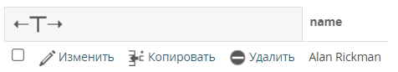

2. Для семи последовательных дней, начиная от минимальной даты, когда из Ростова было совершено максимальное число рейсов, определить число рейсов из Ростова.  
Вывод: дата, количество рейсов.

WITH RECURSIVE days (d, n) AS

(

SELECT MIN(DATE_FORMAT(t.time_out, '%Y-%m-%d')), 1

FROM trip t

WHERE t.town_from='Rostov'

GROUP BY DATE_FORMAT(t.time_out, '%Y-%m-%d')

HAVING COUNT(t.trip_no)=(SELECT DISTINCT MAX(COUNT(trip_no)) OVER()

FROM trip t

WHERE t.town_from='Rostov'

GROUP BY DATE_FORMAT(t.time_out, '%Y-%m-%d'))

UNION

SELECT DATE_ADD(d, INTERVAL 1 DAY), n + 1

FROM days

WHERE n < 7)

SELECT d, COUNT(trip_no)

from days

LEFT JOIN trip

ON d=DATE_FORMAT(trip.time_out, '%Y-%m-%d')

AND trip.town_from='Rostov' GROUP BY d

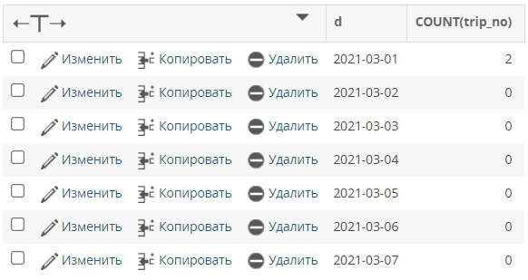

3. На основании информации из таблицы Pass_in_Trip, для каждой авиакомпании определить:  
1) количество выполненных перелетов;  
2) число использованных типов самолетов;  
3) количество перевезенных различных пассажиров;  
4) общее число перевезенных компанией пассажиров.  
Вывод: Название компании, 1), 2), 3), 4).

select com.name,

count(DISTINCT(date)) as 'Количество перелетов',

count(DISTINCT pit.trip_no) as 'Кол-во самолетов',

count(DISTINCT (pit.ID_psg)) as 'Различные пасс',

count(pit.ID_psg)

from company com, pass_in_trip pit, trip tr where com.ID_comp=tr.ID_comp and tr.trip_no=pit.trip_no group by com.ID_comp

